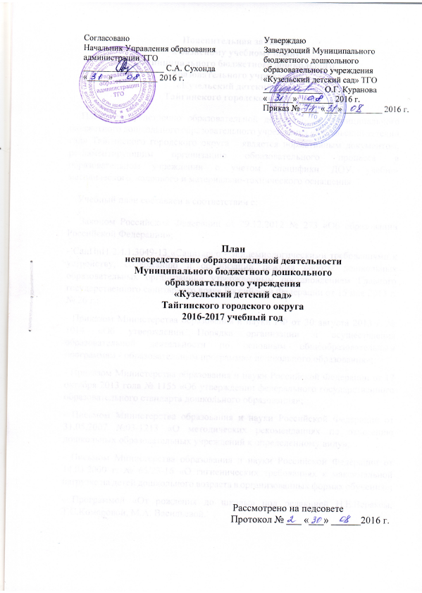
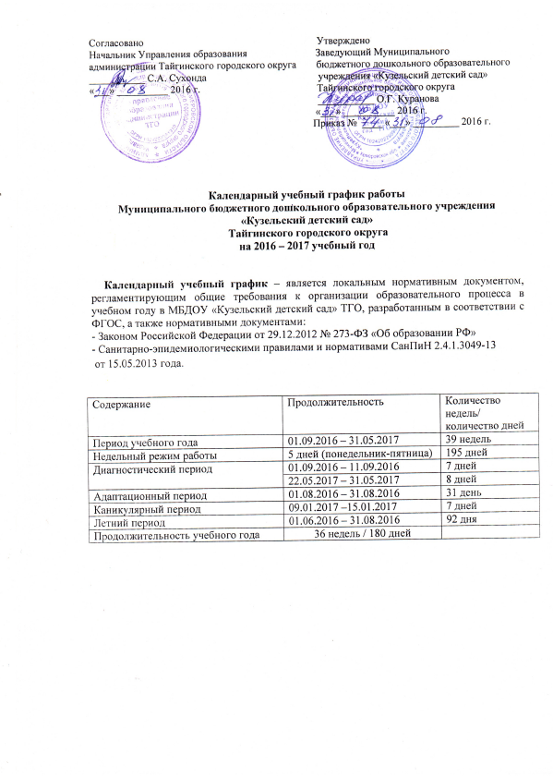

Пояснительная записка
к базисному учебному плану
Муниципального бюджетного дошкольного
образовательного учреждения
«Кузельский детский сад»
Тайгинского городского округа
План непосредственно образовательной деятельности Муниципального бюджетного дошкольного образовательного учреждения «Кузельский детский сад» Тайгинского городского округа является нормативным документом, регламентирующим организацию образовательного процесса в образовательном учреждении с учетом специфики ДОУ, учебно-методического, кадрового и материально-технического оснащения.
Учебный план составлен в соответствии с:
- Законом Российской Федерации от 29.12.2012 № 273 «Об образовании Российской Федерации»;
- СанПиН 2.4.1.3049-13 «Санитарно - эпидемиологическими требованиями к устройству, содержанию и организации режима работы дошкольных образовательных организаций» утвержденным постановлением Главного государственного санитарного врача Российской Федерации от 15 мая 2013 г. № 26 г.;
- Приказом Министерства образования и науки РФ от 30 августа 2013 г. № 1014 «Об утверждении Порядка организации и осуществления образовательной деятельности по основным общеобразовательным программам - образовательным программам дошкольного образования»;
- Приказом Министерства образования и науки Российской Федерации от 17 октября 2013 года № 1155 «Об утверждении федерального государственного образовательного стандарта дошкольного образования»;
- Письмом Министерства образования и науки Российской Федерации от 31.05.2007 №03-1213 «О методических рекомендациях по отнесению дошкольных образовательных учреждений к определенному виду»;
- Письмом Министерства образования и науки Российской Федерации от 14.03.2000 г. № 65/23-16 «О гигиенических требованиях к максимальной нагрузке на детей дошкольного возраста в организованных формах обучения»;
- Программой «От рождения до школы» под редакцией Н.Е.Вераксы, Т.С.Комаровой, М.А. Васильевой.

Программы, обеспечивающие стандарт дошкольного образования МБДОУ «Кузельский детский сад» ТГО | разновозрастная группа
 | Младший возраст | Средний возраст | Старший возраст
«ОТ РОЖДЕНИЯ ДО ШКОЛЫ» Примерная общеобразовательная программа дошкольного образования (пилотный вариант) / Под ред. Н. Е. Вераксы, Т. С. Комаровой, М. А. Васильевой. — М.: МОЗАИКА СИНТЕЗ, 2014. — 368 с. | * | * | *
Парциальные программы
Программа художественного воспитания, обучения и развития детей 2 – 7 лет «Цветные ладушки» | * | * | *
Программа «Ладушки» И. Каплунова, И. Новоскольцева | * | * | *
Программа «Юный эколог» С.Н. Николаевой |  | * | *

Согласно этим документам, максимально допустимое количество занятий в первой половине дня в младшей и средней группах не должно превышать двух занятий.
Количество и продолжительность непрерывной непосредственно образовательной деятельности (НОД) устанавливаются в соответствии с санитарно-гигиеническими нормами и требованиями (СанПиН 2.4.1.3049-13).
Продолжительность непрерывной непосредственно образовательной деятельности в обязательной части учебного плана:
- четвёртого года жизни – 11 НОД (165 мин) в неделю продолжительностью 15 минут;
- пятого года жизни – 12 НОД (240 мин) в неделю продолжительностью 20 минут;
- шестого года жизни – 15 НОД (375) в неделю продолжительностью 25 минут.
В середине каждого занятия проводится физкультурная минутка. Перерыв между занятиями - не менее 10 минут. В середине учебного года запланированы каникулы, во время которых проводятся занятия только эстетически-оздоровительного цикла (музыкальные, физкультурные, занятия по изобразительной деятельности). Летом занятия не проводятся.
В Муниципальном бюджетном дошкольном образовательном учреждении «Кузельский детский сад» Тайгинского городского округа действует разновозрастная группа воспитанников дошкольного возраста общеразвивающего направления.
В МБДОУ «Кузельский детский сад» ТГО осуществляют комплекс мер, направленных на интеллектуальное и личностное развитие, становление общечеловеческих ценностей, развитие воображения и творческих способностей ребенка через организацию игр, проведение познавательных занятий в соответствии с программой:
- «От рождения до школы».
Цель образовательной программы - создание благоприятных условий для полноценного проживания ребенком дошкольного детства, формирование основ базовой культуры личности, всестороннее развитие психических и физических качеств в соответствии с возрастными и индивидуальными особенностями, подготовка к жизни в современном обществе, к обучению в школе, обеспечение безопасности жизнедеятельности дошкольника.
Эти цели реализуются в процессе разнообразных видов детской деятельности: игровой, коммуникативной, трудовой, познавательно-исследовательской, продуктивной, музыкально-художественной, чтения.
Для достижения целей Программы первостепенное значение имеют:
- забота о здоровье, эмоциональном благополучии и своевременном всестороннем развитии каждого ребенка;
- создание в группах атмосферы гуманного и доброжелательного отношения ко всем воспитанникам, что позволяет растить их общительными, добрыми, любознательными, инициативными, стремящимися к самостоятельности и творчеству;
- максимальное использование разнообразных видов детской деятельности, их интеграция в целях повышения эффективности воспитательно-образовательного процесса;
- творческая организациявоспитательно-образовательного процесса;
- вариативность использования образовательного материала, позволяющая развивать творчество в соответствии с интересами и наклонностями каждого ребенка;
- уважительное отношение к результатам детского творчества;
- единство подходов к воспитанию детей в условиях дошкольного образовательного учреждения и семьи;
- соблюдение в работе детского сада и начальной школы преемственности, исключающей умственные и физические перегрузки в содержании образования детей дошкольного возраста, обеспечивая отсутствие давления предметного обучения.
Содержание учебного плана представлено тремя блоками:
- Блок специально-организованного обучения в форме занятий. В этом блоке при создании специальных условий открывается широкое поле для самостоятельных действий детей, позволяющих искать свои пути решения. Здесь включены занятия на развитие мыслительных способностей, математических основ, формирование произношения, на развитие речи, формирование у детей элементов учебной деятельности. Дидактические цели на занятиях достигаются в игре, предоставляющей детям возможность для личного выбора, для проявления активности и творчества.
- Блок совместной деятельности воспитателя с детьми. В этом блоке воспитатель «проживает» с детьми ситуацию как равный партнер. Он вовлекает детей в ту или иную деятельность, демонстрируя образцы ее организации. В этом блоке осуществляются задачи по развитию социальных навыков, освоению разных видов деятельности, приобщению к искусству, нравственным ценностям.
- Блок свободной деятельности детей. В этом блоке взрослый занимает позицию «создателя» предметной среды, изменяющего ее в соответствии с детскими интересами. Этот блок обеспечивает саморазвитие ребенка, который выбирает деятельность, отвечающую его склонностям и интересам. Здесь ребенок получает возможность самореализации, ему предоставляется использовать умение действовать в группе равных сверстников, кооперироваться с ними, вступать в отношения, так необходимые для благополучного существования ребенка в детском сообществе. В этом блоке совершенствуются способности и умения ребенка, основы которых закладываются в первых двух блоках.

Во время каникул и в летний период проводятся занятия только эстетически-оздоровительного цикла (музыкальные, спортивные, изобразительного искусства), развлекательные мероприятия. Учебные занятия не проводятся. Расписание специально организованных занятий разработано с учётом занятий познавательного, эстетического цикла и занятий на развитие двигательной активности. Физкультурные занятия проводятся 2 раза в неделю. Для детей от 5 до 7 лет третье занятие проводится на свежем воздухе, подобная двигательная нагрузка (в отличие от полноценного занятия) может даваться и детям с определенными медицинскими противопоказаниями и не требует наличия у воспитанников спортивной одежды, соответствующей погодным условиям.
В структуре учебного плана выделяется обязательная часть и часть, формируемая участниками образовательных отношений. Обязательная часть обеспечивает выполнение основной образовательной программы МБДОУ «Кузельский детский сад» ТГО в соответствии с Комплексной программой: «От рождения до школы» под редакцией Н.Е. Вераксы, Т.С. Комаровой, М.А. Васильевой.
Обязательная часть реализуется через НОД (вид непосредственной образовательной деятельности), отводимые на усвоение основной программы. Существует три возрастных периода физического и психического развития детей:
- младший дошкольный возраст - от 3 до 4 лет (вторая младшая группа),
- средний возраст – от 4 до 5 лет (средняя группа),
- старший дошкольный возраст – от 5 до 7 лет (старшая и подготовительная к школе группа).

Обязательная часть | Часть, формируемая участниками образовательных отношений
младший возраст – 165 мин. (11 НОД)  средний возраст – 240 мин. (12 НОД)  старший возраст – 375 мин. (15 НОД) | младший возраст– 15 мин. (1 НОД)  средний возраст – 20 мин. (1 НОД)  старший возраст – 25 мин. (1 НОД)
Обязательная часть составляет не менее 60 % от общего нормативного времени, отводимого на освоение основной образовательной программы дошкольного образования.
Часть, формируемая участниками образовательных отношений - часть учебного плана, состовляет не более 40% от общего нормативного времени, отводимого на освоения детьми основной общеобразовательной программы дошкольного образования, формируемая МБДОУ, отражает приоритетные направления, реализацию парциальных программ, кружковую работу. С учетом интересов детей и родителей в ДОУ организованы кружки:
- младший возраст - «Умелые пальчики»;
- старший возраст - «Познаю, мир!».
«Цементирующей» основой содержания основных общеобразовательных программ в условиях их вариативности являются 5 направления, соответствующие основным линиям развития ребенка:
- социально-коммуникативное развитие;
- познавательное развитие;
- речевое развитие;
- художественно-эстетическое развитие;
- физическое развитие.
Задачи образовательных областей по направлениям решаются во время образовательной деятельности:
- на специально организованных формах обучения;
- в процессе организации различных видов детской деятельности (игровой, коммуникативной, трудовой, познавательно-исследовательской, продуктивной, музыкально-художественной, чтения);
- образовательной деятельности, осуществляемой в ходе режимных моментов;
- самостоятельной деятельности детей;
- во взаимодействии с семьями детей по реализации основной общеобразовательной программы дошкольного образования.

Учебный план
МБДОУ «Кузельский детский сад» ТГО
на 2016-2017 учебный год

Образовательные области | Виды непосредственно образовательной  деятельности | Младший возраст |  | Средний возраст |  | Старший возраст
 |  | К-во в неделю | Кол-во в год | К-во в неделю | Кол-во в год | К-во в неделю | Кол-во в год
- Обязательная часть
1. Познавательное развитие | Формирование целостной картины мира | 1 | 36 | 1 | 36 | 1 | 36
 | Познавательно-исследовательская и продуктивная (конструктивная) деятельность | 0,5 | 18 | 0,5 | 18 | 1 | 36
 | ФЭМП | 1 | 36 | 1 | 36 | 1 | 36
2.Речевое развитие | Развитие речи | 1 | 36 | 1 | 36 | 1 | 36
 | Обучение грамоте | - | - | - | - | 1 | 36
3.Художественное-эстетическое развитие | Рисование | 1 | 36 | 1 | 36 | 1 | 36
 | Лепка | 1 | 36 | 1 | 36 | 1 | 36
 | Аппликация | 0,5 | 18 | 0,5 | 18 | 1 | 36
 | Музыка | 2 | 72 | 2 | 72 | 2 | 72
4. Физическое развитие | Физическая культура | 3 | 108 | 3 | 108 | 3 | 108
5.Социально-коммуникативное развитие | Безопасность  Социализация  Труд | - |  | - |  | 1 | 36
Количество НОД |  | 11 /  15 мин |  | 12 /  20 мин |  | 15 /  25 мин
Количество НОД в год |  |  | 396 |  | 432 |  | 540
2. Часть, формируемая участниками образовательных отношений
Художественное-эстетическое развитие | Кружок по изобразительной деятельности «Умелые пальчики» | - | - | 1 | 36 | - | -
Познавательное развитие | Кружок «Познаю, мир!» | - | - | - | - | 1 | 36
ИТОГО: |  | 2ч 45 мин |  | 4 ч |  | 6 ч 15 мин

